Arbre fait par Justin Roy

-Marronnier
-Marronnier d'Inde ou marronnier blanc
-Aesculus hippocastanum
- En infusion en cas d'hémorroïdes
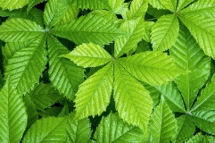
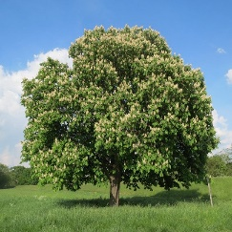
- L'espèce type produit un fruit globuleux dont l'enveloppe vert clair, hérissée d'épines molles, laisse échapper une ou deux grosses graines rondes, d'un beau brun luisant. Le marron, que l'on confond souvent avec la châtaigne, n'est pas comestible. Arbre à cime arrondie de 25 mètres de hauteur.
Règne | Plantae
Clade | Angiospermes
Clade | Dicotylédones vraies
Clade | Noyau des Dicotylédones vraies
Clade | Rosidées
Clade | Malvidées
Ordre | Sapindales
Famille | Sapindaceae
Genre | Aesculus

